Pt4. Traducció Primers models E-R a Model relacional

TRADUCCIÓ PRIMERS MODELS E-R A MODEL RELACIONAL
Partint de la solució de Primers models E-R, realitza la traducció a Model Relacional:

A) BIBLIOTECA. D'una biblioteca volem saber la informació sobre els autors dels diferents llibres. Dels llibres guardarem els seu ISBN, el títol, editorial i número de pàgines. Dels Autors en voldrem saber el nom i cognoms i la seva nacionalitat. Els autors poden escriure molts llibres al llarg de la seva vida i també tindrem llibres escrits per més d'un autor.
- Escriure en format taula informació d'exemple de 2 llibres. El primer haurà estat escrit per un únic autor i el segon per tres autors.
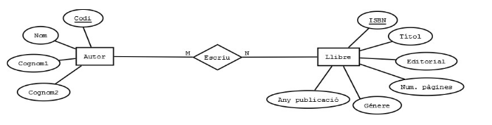
Autor (Codi, Nom, Cognom1, Cognom2)
Llibre (ISBN, Tirol, Editorial, Num. Pàgines, Gènere, Any publicació)
Escriu (Codi, ISBN)
on Codi és clau forana Autor
on ISBN és clau forana Llibre
Autor:
Codi | Nom | Cognom1 | Cognom2
001 | Pepito | Fuentes | Torres
002 | Marcelo | Castillo | Gutierrez
003 | Mauricio | Fuetes | Beneyto
004 | Juan | Pancorbo | Serrez

Llibre:
ISBN | Titol | Editorial | Num. Pagines | Genere | Any publicació
2654 | La luna de sangre | La saguerra | 345 | Terror | 2006
3753 | Sueños de vejez | El arevadero | 275 | Fanasia | 2017

Escriu:
Codi | ISBN
001 | 2654
002 | 3753
003 | 3753
004 | 3753

B) EQUIPS DE FUTBOL. Volem emmagatzemar informació dels equips de futbol de la lliga de futbol i dels jugadors que formen cada un dels equips. Dels equips de futbol vodrem saber el seu nom, any de fundació i estadi on juguen. Dels jugadors el seu número de fitxa, nom i cognoms i any de naixement.
- Escriure en format taula informació d'exemple de 2 equips de futbol. En cada equip emmagatzemar en una taula informació de com a mínim 3 jugadors.

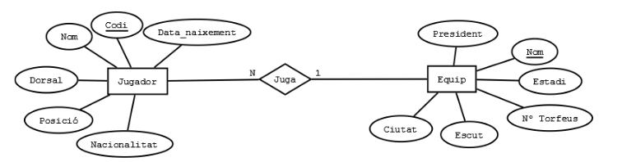
Jugador (Codi, Nata_naixement, Nom, Dorsal, Posició, Nacionalitat)
Equip (Nom, President, Estadi, NºTrofeus, Escut, Ciutat)
Juga (Codi, Nom)
on Codi es clau forana de Jugador
Jugador:
Data_naixement | Codi | Nom | Dorsal | Posició | Nacionalitat
03-11-1987 | 001 | Suarez | 4 | Defensa | Española
17-06-1984 | 002 | Messi | 2 | Atac | Argentina
26-03-1988 | 003 | Ronaldiño | 6 | Atac | Volivia
27-03-1979 | 004 | Iniesta | 2 | Porter | Española
29-09-1983 | 005 | Piqué | 6 | Mitg | Francia
28-03-1982 | 006 | Serez | 8 | Defensa | Uganda

Equip:
President | Nom | estadi | Nº Trofeus | Escut | Ciutat
Javi | Barça | Bernaveu | 7 | Escudo1 | Barcelona
Sinie | Madrid | rinachota | 5 | Escudo2 | Madrid

Juga:
Nom | Codi
Barça | 001
Barça | 002
Barça | 004
Madrid | 003
Madrid | 005
Madrid | 006

C) DISCOGRÀFICA. Una companyia discogràfica vol emmagatzemar informació de les cançons que formen part dels diferents discs que ha publicat. De cada disc vull saber el títol, el nom del grup o cantant principal i el seu gènere (si es pop, rock, ...). De les cançons voldrem saber el seu nom i la durada en segons.
- Posar en format taules la informació de 2 discos, les cançons que el composen. Com quedaria la informació per reflexar que una cançó està repetida en els 2 discos?
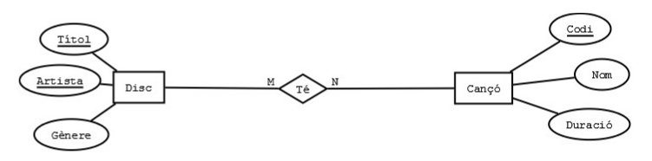
Disc:(Títol, Artista, Gènere)
Cançó:(Codi, Nom, Duració)
Té:(Titol, Artista, Codi)
on Títol es clau forana de Disc
on Artista es clau forana de Disc
on Codi es clau forana de Cançó
Disc:
Títol | Artista | Gènere
Melodia del alva | Javi Peñoza | Pop
Soft of melody | Kibo Uranaki | Electectro
Cançó:
Codi | Nom | Duració
001 | Lady in the sky | 03:23
002 | Volando el mas allà | 02:26
003 | Si pero nada | 03:52
004 | Tengo hambre | 05:34
Té:
Títol | Artista | Codi
Melodia del alba | Javi Peñoza | 001
Melodia del alba | Javi Peñoza | 002
Soft of Melody | Kibo Uranaki | 003
Soft of Melody | Kibo Uranaki | 004
Soft of Melody | Javi Peñoza | 001

D) EMPRESA. Una empresa disposa de diferents fàbriques. Cada fàbrica (volem saber-ne el codi i on està ubicada) pot fabricar diferents productes. Cada producte (que té un codi intern, una descripció i un preu de fabricació) pot arribar a ser produït en diferents fàbriques.
- Posa informació sobre 2 fàbriques. La primera fàbrica pot produir taules, cadires i llits. La segona només taules i cadires.
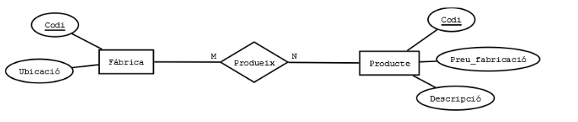
Fàbrica:(Codi_Fabrica, Ubicació)
Producte:(Codi_Producte, Prueu_fabricació, Descripció)
Produeix:(Codi_Fabrica, Codi_Producte)
On Codi_Fabrica es clau forana de Fabrica
On Codi_Producte es clau forana de Producte
Fàbrica:
Codi_Fabrica | Ubicació
001 | Tarragona
002 | Barcelina
Producte:
Codi_Producte | Preu_fabricació | Descripció
001 | 23 | Taula
002 | 35 | Cadira
003 | 123 | Llit
Proueix:
Codi_fabrica | Codi_Producte
001 | 001
001 | 002
001 | 003
002 | 001
002 | 002

E) CIUTAT. D'una ciutat volem saber informació dels seus pisos (número, carrer, porta, ...) i del seus habitants (nif, nom i cognoms). De cada pis volem saber qui són els seus propietaris i també les persones que hi viuen.
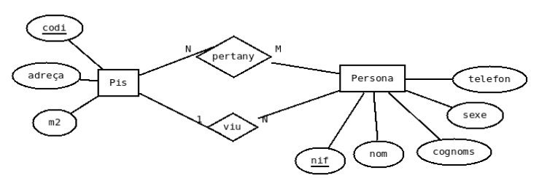
Pis:(Codi, Adreça, M2)
Persona:(Nif, Nom, Cognoms, Sexe, Telefon)
Pertany:(Codi, NIF)
On Codi es clau forana de Pis
On NIF es clau forana de Persona
Viu:(Codi, NIF)
On NIF es clau forana de Persona
Pis:
Codi | Adreça | M2
001 | C/Miramar 33 | 521
002 | Av. Jaume 23 | 572
003 | C/Joan Baptiste | 367
Persona:
NIF | Nom | Cognoms | Sexe | Telefon
76275B | Pepito | Fuentes | Home | 687325686
38674G | Marcelo | Castillo | Home | 574288680
23647H | Mauricio | Fuetes | Home | 346975798
Pertany:
Codi | NIF
001 | 76275B
002 | 38674G
Viu:
Codi | NIF
001 | 76275B
002 | 38674G
002 | 23647H

F) RESTAURANT. Volem emmagatzemar informació sobre els ingredients que formen part de les receptes de cuina d'un determinat restaurant. De les receptes interessa saber el seu nom, la dificultat i per a quantes persones està pensada. De cada ingredient voldrem saber el seu nom, preu i calories. Es vol saber la quantitat d'ingredient que es posa de cada recepta.
- Introduir per exemple,en format de taules, les dades necessàries de les receptes per fer una "Truita de patates" i el "Fricandó de vedella", amb els ingredients que en formen part.

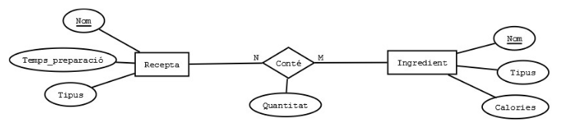
Recepta:(Nom_Recepta, Temps_Preparació, Tipus)
Ingredient: (Nom_Ingredient, Tipus, Calories)
Conté: (Nom_Recepta, Nom_Ingredient, Quantitat)
On nom_recepta es clau forana de Recepta
On nom_ingredient es clau forana de Ingredient
Recepta:
Nom_Recepta | Temps_Preparació | Tipus
Truita de patates | 17 | Primer
Pastís | 23 | Postre
Fricandó de vedella | 34 | Segon
Ingredient:
Nom_Ingredient | Tipus | Calories
Ou | Animal | 34
Patata | Hortalisa | 243
Carn | Animal | 263
Sucre | Adulçorant | 424
farina | Massa | 236
Pebrot | Verdura | 46
Conté:
Nom_Recepta | Nom_Ingredient | Quantitat
Truita de patates | Ou | 2
Truita de patates | Patates | 3
Pastís | Ou | 3
Pastís | Sucre | 34g
Pastís | Farina | 345g
Fricandó | Carn | 254g
Fricandó | Pebrot | 2

G) ELECCIONS. En les properes eleccions voldrem emmagatzemar el número de vots que cada un dels partits polítics que s'hi presenten han obtingut en cada una de les províncies. De cada província ens interessa saber el número de votants. Dels partits polítics voldrem saber el seu nom i les seves sigles.
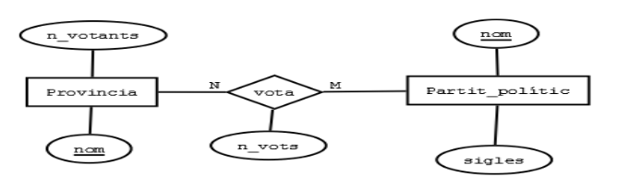
Provincia: (nom_Provincia, n_votants)
Partit_politic: (nom_partit, sigles)
Vota: (nom_provincia, nom_partit)
On nom_provincia es clau forana de Provincia
On nom_partit es clau forana de Partit_Politic
Provincia:
Nom_Provincia | N_votants
Taragonés | 356.000
Barcelonés | 846.000
Partit_politic:
Nom_Partit | Sigles
Partido Popular | PP
Junts per Catalunya | JxCat
Vota:
Nom_Provincia | Nom_Partit | N_vots
Tarragona | Partido Popular | 102.000
Tarragona | Junts per Catalunya | 254.000
Barcelonés | Partido Popular | 620.000
Barcelonés | Junts per Catalunya | 226.000

H) RIUS. Volem emmagatzemar informació sobre els rius d'un país, a més del nom necessitem saber la seva llargada i el seu cabal mitjà. També voldrem saber quins rius són afluents d'altres rius. Dels rius interessa saber també en quina província neixen i per quines ciutats passa. De les ciutats també es vol saber el número d'habitants i la seva extensió.
- Emmagatzemar, a tall d'exemple i en format taules, informació del riu Ebre. Aquest riu neix a Cantàbria. Té una longitud de 910 km. Entre d'altres, l'Ebre passa per Miranda de Ebro, Haro, Logronyo, Saragossa, Mequinensa, Flix, Ascó, Móra d'Ebre, Tortosa, Amposta i Deltebre.
El riu ebre té com afluent el riu Segre (cabal 6.356 hm³). El riu segre té com afluents els rius: Noguera Pallaresa i Noguera Ribagorçana. El riu Segre passa per Balaguer i per Lleida.

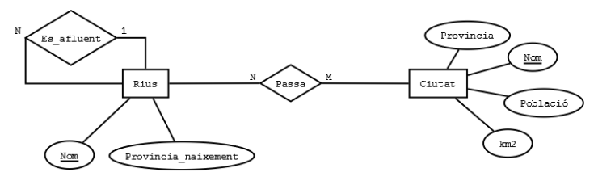
Rius: (Nom_riu, Provincia_naixement, nom_afluent)
On nom_afluent es clau forana de Rius
Ciutat: (Nom_ciutat, Provincia, Pobñació, km2)
Passa: (Nom_riu, Nom_ciutat)
On nom_rius es clau forana de Rius
On nom_ciutat es clau foana de Ciutat
Rius:
Nom_riu | Provincia_naixement | Es_afluent
Ebre | Cantabria | Segre
Segre | Lleida | Nogera Pallaressa
Segre | Lleida | Nogera Ribagorçana
Ciutat:
Nom_ciutat | Provincia | Població | Km2
Miranda de Ebro | Lleida | 34.256 | 325
Haro | Lleida | 25.832 | 544
Logroño | Lleida | 26,136 | 248
Saragossa | Lleida | 21.872 | 652
Mequinensa | Lleida | 26,187 | 248
Flix | Lleida | 16.157 | 720
Ascó | Lleida | 23.621 | 163
Mora dèbre | Lleida | 26.136 | 381
Tortosa | Lleida | 26.216 | 218
Amposta | Lleida | 16.154 | 179
Deltebre | Lleida | 53.157 | 163
Balanguer | Lleida | 15,165 | 252
Lleida | Lleida | 16.153 | 183
Passa:
Nom_riu | Nom_ciutat
Ebre | Miranda de Ebro
Ebre | Haro
Ebre | Logroño
Ebre | Saragossa
Ebre | Mequinensa
Ebre | Flix
Ebre | Ascó
Ebre | Mora dèbre
Ebre | Tortosa
Ebre | Amposta
Ebre | Deltebre
Segre | Balanguer
Segre | Lleida

